MODUL AJAR
UNIT 6 : Level dan Pola lantai

INFORMASI UMUM

A. IDENTITAS MODUL
Nama Penyusun : Syibila Saktia Ambar
Satuan Pendidikan : SMP
Kelas / Fase : VII (Tujuh) fase D
Mata Pelajaran : Seni Tari
Prediksi Alokasi Waktu : 1 X Pertemuan / 80 Menit
Tahun Penyusunan : 2024

B. KOMPETENSI AWAL

Elemen Mengalami
- Peserta didik mengidentifikasi dan mengeksplorasi gerak tari berdasarkan level dan pola lantai sesuai nilai dan jenisnya secara berkelompok.
- Mengamati dan mampu menggali latar belakang. jenis, dan fungsi gerak tari berdasarkan level dan pola lantai
- Mengindra, mengenali, merasakan, menyimak, mencobakan/ bereksperimen, dan merespons bentuk gerak tari berdasarkan level dan pola lantai

Elemen Mencipta
- Peserta didik mempresentasikan level dan pola lantai gerak tari berdasarkan nilai dan jenisnya secara berkelompok
- Peserta didik menyusun atau merangkai gerak tari berdasarkan level dan pola lantai

Elemen Berpikir dan bekerja artistik
- Peserta didik mampu berpikir dan bernalar kristik tentang level dan pola lantai berdasarkan nilai dan jenisnya
- Peserta didik mengembangkan gerak sehari – hari berdasarkan level dan pola lantai pada gerak tari

Elemen Merefleksikan
- Peserta didik dapat membedakan level dan pola lantai di setiap tarian sesuai nilai dan jenisnya secara berkelompok maupun individu

Elemen Berdampak
- Peserta didik mampu bekerja sama, bersikap kritis, kreatif, saling menghargai dan menghormati sesama anggota kelompok dan kelompok lain dalam pembelajaran di kelas maupun dalam kehidupan sehari-hari

C. PROFIL PELAJAR PANCASILA
Beriman, bertakwa kepada Tuhan yag maha Esa, bergotong royong, bernalar kritis, kreatif, inovatif, mandiri, berkebhinekaan global

D. SARANA DAN PRASARANA
- 1. Laptop, Proyektor, jaringan listrik, jaringan internet (jika ada)
- Jika tidak ada fasilitas audio visual dapat menyediakan gambar tari-tarian kreasi non tradisi

E. TARGET PESERTA DIDIK
- Peserta didik reguler/tipikal: umum, tidak ada kesulitan dalam mencerna dan memahami materi ajar.
- Peserta didik dengan kesulitan belajar: memiliki gaya belajar yang terbatas hanya satu gaya, Memiliki kesulitan dengan bahasa dan pemahaman materi ajar, kurang percaya diri, kesulitan berkonsentrasi jangka panjang, dsb.
- Peserta didik dengan pencapaian tinggi: mencerna dan memahami dengan cepat, mampu mencapai keterampilan berfikir dan memiliki keterampilan memimpin.
F. MODEL PEMBELAJARAN
melalui model pembelajaran dengan menggunakan discovery learning, cooperative learning

KOMPONEN INTI

A. TUJUAN PEMBELAJARAN
- Peserta didik mampu memahami tentang level dan pola lantai dan mampu mengeksplor gerak sehari -hari berdasarkan level dan pola lantai

Indikator pembelajaran pada unit 6 pembelajaran sebagai berikut.
1. Memahami ppt dan penjelasan yang sudah di paparkan di depan tentang level dan pola lantai
2, Menganalisis vidio tari Saman, dan Bedaya berdasarkan level dan pola lantai
3. Mengeksplor dan merangkai gerak sehari - hari berdasarkan level dan pola lantai

B. PEMAHAMAN BERMAKNA
- Peserta didik dapat menghormati perbedaan pendapat orang lain ketika sedang berdiskusi dengan kelompoknya
- Peserta didik dapat menyusun rangkaian gerak tari berdasarkan level dan pola lantai
- Peserta didik dapat menghargai hasil kelompok lain dengan cara tidak plagiarism
- Peserta didik dapat berpikir kreatif dan bekerja sama merangkai gerak tari bersama kelompoknya

C. PERTANYAAN PEMANTIK
- Mengajukan pertanyaan terkait level
- Mengajukan pertanyaan terkait pola lantai

D. KEGIATAN PEMBELAJARAN
PERTEMUAN KE-1
Level dan Pola lantai (2 x 40 Menit)
Kegiatan Pendahuluan (5 Menit)
- Guru mengawali pembelajaran dengan salam dan doa, dilanjutkan dengan mengecek kehadiran peserta didik.
- Guru memberikan ice breaking dengan sebuah permainan singkat, untuk membangkitkan motivasi belajar peserta didik.
- Guru bertanya pada peserta didik, “Apa yang peserta didik ketahui tentang level dan pola lantai pada gerak tari?” Melalui pertanyaan ini, guru dapat mengetahui pengetahuan awal peserta didik dalam materi seni tari.
- Guru menyampaikan tujuan pembelajaran yang akan dicapai peserta didik setelah mempelajari materi level dan pola lantai serta menjelaskan garis besar cakupan materi tentang materi yang akan dipelajari.

Kegiatan Inti (70 Menit)
- Stimulus
Siswa memperhatikan video PPT level dan pola lantai, melalui infocus dan proyektor
- Problem statement
Siswa berdiskusi bersama guru untuk membahas hal yang harus ditemukan dalam proses analisis tari saman dan bedaya
- Data collection
Siswa mencatat point penting yang diperoleh saat proses penayangan ppt
Guru mencontohkan gerakan sehari sehari berdasarkan level dan pola lantai lalu siswa mengikutinya
Guru membagikan kelompok pada siswa
- Data processing
Siswa berdiskusi bersama kelompok untuk menemukan level dan pola lantai pada gerakan sehari hari yang akan dipresentasikan di depan
- Verification
Siswa melakukan presentasi di depan kelas.
Guru menanyakan kembali tentang materi level dan pola lantai kepada siswa, apakah pemaparan materi tersebut bisa dipahami atau tidak oleh siswa
Kegiatan Penutup (5 Menit)
- Guru bersama dengan peserta didik menyimpulkan informasi yang telah didapat terkait materi level dan pola lantai
- Guru menginformasikan bahwa pertemuan selanjutnya merupakan lanjutan dari kegiatan ruang tenaga dan waktu,
- Guru menutup pembelajaran dengan salam dan doa

E. ASESMEN / PENILAIAN
Untuk mengukur ketercapaian tujuan pembelajaran pada Unit 6, berikut ini adalah instrumen yang dapat digunakan dalam fase pembelajaran:
1. Mengalami
Tabel 1.1 Penilaian Kegiatan Pengamatan Level dan Pola lantai
Nama :
Kelas :
Tanggal pengamatan :
Materi pokok :
Petunjuk menilai :
1. Catatan : berilah tanda centang (√) pada bagian yang memenuhi kriteria.
2. Petunjuk menilai
1 = Tidak Mampu
2 = Kurang Mampu
3 = Mampu
4 = Sangat mampu
5 = Sangat sangat mampu
3. Penilaian = (Total skor : Total skor maksimal) x 100

No | Aspek Penilaian hasil belajar | Skor
No | Aspek Penilaian hasil belajar | 1 | 2 | 3 | 4 | 5
1 | Mampu memahami pada materi yang sudah dipaparkan di ppt
2 | Mampu membedakan level ( rendah, sedang , tinggi ) dan pola lantai
3 | Bekerjasama dalam merangkai gerak tari berdasarkan level dan pola lantai
4 | Mampu berpikir kreatif ketika mengeskplor dan merangkai gerak
Total Skor

Rubrik Penilaian Pengamatan Kelompok
No | Aspek Penilaian pembelajaran | Deskripsi Indikator
No | Aspek Penilaian pembelajaran | Skor | Keterangan
1 | Kesesuaian hasil pemahaman materi level dan pola lantai | 1 | Tidak mampu memahami materi yang di sampaikan tentang level dan pola lantai
1 | Kesesuaian hasil pemahaman materi level dan pola lantai | 2 | Kurang mampu memahami materi yang di sampaikan tentang level dan pola lantai
1 | Kesesuaian hasil pemahaman materi level dan pola lantai | 3 | Mampu memahami materi yang di sampaikan tentang level dan pola lantai
1 | Kesesuaian hasil pemahaman materi level dan pola lantai | 4 | Sangat mampu mampu memahami materi yang di sampaikan tentang level dan pola lantai
 |  | 5 | Sangat sangat mampu mampu memahami materi yang di sampaikan tentang level dan pola lantai
2 | Mampu membedakan gerak level pada gerak tari ( rendah, sedang, tinggi ) dan pola lantai seperti ( horizontal;. Gari lengkung, gari lurus, lingkaran ) | 1 | Tidak mampu membedakan gerak level pada gerak tari dan pola lantai
2 |  | 2 | Kurang mampu membedakan gerak level pada gerak tari dan pola lantai
2 |  | 3 | Mampu membedakan membedakan gerak level pada gerak tari dan pola lantai
2 |  | 4 | Sangat mampu membedakan gerak level pada gerak tari dan pola lantai
 |  | 5 | Sangat sangat mampu membedakan gerak level pada gerak tari dan pola lantai
3 | Mampu berkerjasama dalam kelompok ketika sedang berdiskusi | 1 | Tidak mampu berkerjasama dalam kelompok ketika sedang berdiskusi
3 | Mampu berkerjasama dalam kelompok ketika sedang berdiskusi | 2 | Kurang mampu berkerjasama dalam kelompok ketika sedang berdiskusi
3 | Mampu berkerjasama dalam kelompok ketika sedang berdiskusi | 3 | Mampu berkerjasama dalam kelompok ketika sedang berdiskusi
3 | Mampu berkerjasama dalam kelompok ketika sedang berdiskusi | 4 | Sangat mampu berkerjasama dalam kelompok ketika sedang berdiskusi
 |  | 5 | Sangat sangat mampu berkerjasama dalam kelompok ketika sedang berdiskusi
4 | Kemampuan berpikir kreatif ketika mengeskplor atau merangkai gerak | 1 | Tidak mampu ketika mengeskplor atau merangkai gerak.
4 |  | 2 | Kurang mampu ketika mengeskplor atau merangkai gerak.
4 |  | 3 | Mampu ketika mengeskplor atau merangkai gerak
4 |  | 4 | Sangat mampu ketika mengeskplor atau merangkai gerak
 |  | 5 | Sangat sanga mampu ketika mengeskplor atau merangkai gerak

Interval Nilai | Predikat | Keterangan
93-100 | A | Sangat Baik
84-92 | B | Baik
75-83 | C | Cukup
<75 | D | Kurang
65 | E | Sangat kurang
LEVEL DAN POLA LANTAI PADA GERAK TARI

Level pada gerak tari adalah sistem klasifikasi gerakan tari berdasarkan tinggi, sedang, dan rendah. Setiap level memiliki karakteristik unik yang membantu menciptakan kesan dinamis dan ekspresi tertentu dalam tarian. Dalam dunia tari, "level gerak" merujuk pada posisi atau tinggi rendahnya gerakan tubuh yang dilakukan oleh penari selama pertunjukan. Level gerak ini memberikan variasi dalam estetika dan ekspresi tarian, serta memengaruhi dinamika visual dalam sebuah penampilan. Ada tiga level gerak utama dalam tari, yaitu:
- Level Rendah (Low Level)
Gerakan yang dilakukan dekat dengan tanah, seperti berlutut, jongkok, atau meluncur di lantai. Gerakan pada level ini menciptakan kesan intim atau mengundang kesan dramatis yang lebih dekat dengan ruang atau atmosfer yang lebih mendalam.

- Level Menengah (Middle Level)
Gerakan dilakukan pada posisi tubuh yang hampir tegak atau setengah tegak, seperti berdiri biasa atau dengan sedikit tekukan pada lutut. Ini adalah posisi tubuh yang sering digunakan dalam kebanyakan tarian, memberikan keseimbangan antara ketegasan dan kelenturan gerakan.

- Level Tinggi (High Level)
Gerakan yang dilakukan pada posisi tubuh tegak sepenuhnya atau lebih tinggi, seperti melompat, berdiri tegak, atau mengangkat tangan di atas kepala. Level ini memberikan kesan kuat, tinggi, atau bebas, dan sering digunakan untuk menunjukkan kekuatan atau kebebasan dalam tarian.
Pentingnya level gerak adalah untuk memberi variasi dalam gerakan tubuh, serta untuk mengekspresikan nuansa yang berbeda dalam cerita atau tema yang ingin disampaikan oleh penari dan koreografer. Level tarian dalam konteks seni tari biasanya mengacu pada tingkat kesulitan atau kompleksitas gerakan yang dilakukan oleh penari. Namun, istilah ini juga bisa merujuk pada tahapan atau dimensi dari gaya gerakan yang digunakan dalam suatu tarian. Dibawah ini adalah contoh level pada tarian tarian
Level rendah pada tari saman
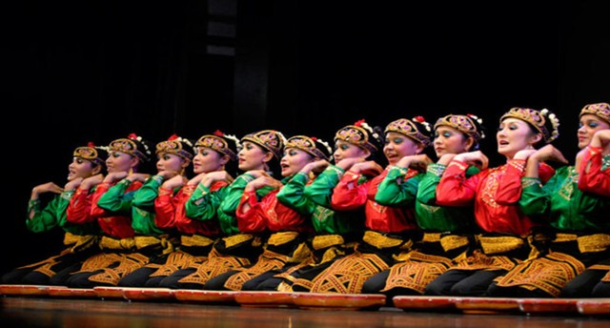
Dalam tari Saman, yang merupakan tarian tradisional dari Aceh, level rendah merujuk pada posisi tubuh yang lebih dekat dengan lantai, yang biasanya melibatkan gerakan tubuh yang terkoordinasi dengan rapat dan penuh kekompakan.
Tari Saman sangat terkenal dengan gerakan cepat dan ritmis, yang melibatkan penari yang duduk berjongkok atau posisi tubuh yang sangat rendah dalam beberapa bagian dari pertunjukannya. Pada level rendah dalam tari Saman, gerakan yang dilakukan melibatkan:
- Posisi Duduk atau Jongkok: Penari Saman sering kali berada dalam posisi duduk di lantai atau berjongkok dengan tubuh sedikit membungkuk ke depan. Posisi ini menciptakan kekompakan dan memperlihatkan kesolidan kelompok dalam melaksanakan gerakan yang serentak.
- Gerakan Tangan dan Kepala: Pada level rendah, gerakan tangan dan kepala menjadi sangat penting. Tangan bergerak cepat mengikuti irama, sementara kepala terkadang menunduk atau bergerak mengikuti gerakan tangan. Gerakan ini membutuhkan ketepatan dan keterampilan tinggi, meskipun dilakukan pada posisi tubuh yang lebih rendah.
- Kekompakan dan Ketepatan: Salah satu ciri khas dari level rendah dalam tari Saman adalah kekompakan antar penari. Meskipun berada dalam posisi yang lebih rendah, penari harus tetap menjaga keteraturan gerakan, dengan setiap individu menyesuaikan diri dengan gerakan yang dilakukan oleh rekan-rekannya.
- Energi dan Dinamika: Meskipun posisi tubuh lebih rendah, energi dan dinamika dalam tari Saman tetap sangat tinggi. Penari harus menggerakkan tubuh dengan cepat dan kuat, menjaga kekompakan dalam tim, serta menghasilkan suara dari gerakan tubuh yang sangat terkoordinasi.
Secara keseluruhan, level rendah dalam tari Saman berfungsi untuk menonjolkan kebersamaan, kekompakan, dan kekuatan tim, yang merupakan ciri khas utama dalam tarian ini.

Level sedang pada tari bali 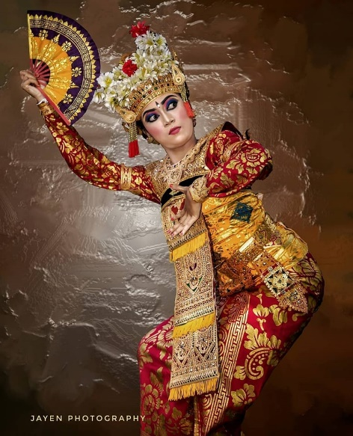

Pada tari Bali, level sedang merujuk pada posisi tubuh dan gerakan yang dilakukan dalam ketinggian yang lebih alami atau menengah, biasanya lebih tinggi dari posisi rendah, tetapi tidak setinggi level tinggi yang melibatkan lompatan atau gerakan vertikal yang sangat tinggi. Pada level sedang, penari Bali melakukan gerakan yang lebih terkontrol dan menunjukkan keseimbangan yang baik antara kesederhanaan dan keanggunan.
Beberapa ciri dari level sedang dalam tarian Bali meliputi:
- Posisi Berdiri
Pada level sedang, penari Bali umumnya berada dalam posisi berdiri, dengan tubuh tegak atau sedikit membungkuk. Penari menggunakan gerakan lengan, kaki, dan kepala dengan kontrol yang lebih baik, tetapi tidak terlalu rendah atau terlalu tinggi. Posisi ini memberikan keseimbangan antara kesan elegan dan dinamis.
- Gerakan Tangan dan Lengan
Pada level ini, gerakan tangan dan lengan tetap sangat penting, dengan penari menggunakan posisi tangan yang rumit, seperti tangan terbuka atau tangan yang diposisikan di atas kepala. Gerakan ini harus dilakukan dengan penuh kehati-hatian dan presisi, mengikuti irama musik tradisional Bali.
- Gerakan Kaki dan Pijakan
Gerakan kaki pada level sedang umumnya lebih teratur dan elegan, dengan penari menggerakkan kaki secara lembut, mengayun, atau melakukan langkah-langkah kecil namun cepat. Pijakan kaki tetap ringan dan terkoordinasi dengan baik, memberi kesan harmoni antara gerakan tubuh bagian atas dan bawah.
- Ekspresi Wajah dan Mata
Dalam tarian Bali, ekspresi wajah dan tatapan mata sangat penting, dan pada level sedang, penari harus menunjukkan ekspresi yang lebih dramatis namun tetap terkontrol. Ekspresi wajah pada level ini mungkin lebih santai dibandingkan dengan level tinggi, namun tetap menunjukkan kedalaman perasaan sesuai dengan tema tariannya.
- Dinamika dan Keseimbangan
Pada level sedang, tarian Bali menekankan pada keseimbangan antara kekuatan dan kelembutan. Penari tidak melakukan gerakan ekstrem atau melompat tinggi, namun gerakan yang dilakukan tetap memiliki kesan dinamis dan penuh energi.
Secara keseluruhan, level sedang dalam tari Bali berfokus pada ketepatan gerakan dan keharmonisan antara tubuh, ekspresi, serta irama, sambil tetap mempertahankan keindahan dan ketenangan.

Level tinggi pada tarian bedaya 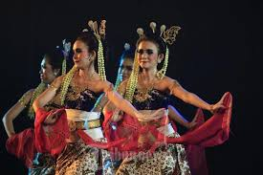

Pada tari Bedaya, yang merupakan salah satu tarian tradisional dari Yogyakarta dan Surakarta (Solo) dalam kebudayaan Jawa, level tinggi merujuk pada gerakan-gerakan yang memerlukan kontrol tubuh yang sangat terperinci, elegan, dan penuh keanggunan, serta sering kali melibatkan posisi tubuh yang lebih tinggi atau gerakan yang lebih dramatis. Pada level tinggi dalam tari Bedaya, penari menggunakan teknik yang sangat halus dan rumit yang menunjukkan keindahan, kedalaman emosional, dan keseimbangan yang sangat terjaga.

Ciri-Ciri Level Tinggi pada Tari Bedaya:
- Posisi Tubuh yang Tegak dan Elegan
Pada level tinggi dalam tari Bedaya, penari biasanya berdiri tegak, dengan postur tubuh yang anggun dan terjaga. Gerakan-gerakan dilakukan dengan sangat terkendali, memperlihatkan keanggunan, kesopanan, dan ketepatan. Posisi tubuh yang tinggi dan tegak ini menciptakan kesan kemuliaan dan kebesaran dalam tarian.
- Gerakan Lembut dan Terperinci
Salah satu ciri dari level tinggi dalam tari Bedaya adalah gerakan yang sangat lembut dan penuh ketelitian. Tarian ini tidak menampilkan gerakan cepat atau dinamis seperti beberapa tarian lainnya, tetapi lebih menekankan pada gerakan tangan, kepala, dan tubuh yang halus, dengan ketepatan yang luar biasa. Setiap gerakan sangat terkoordinasi, mulai dari gerakan jari, telapak tangan, hingga lengan dan tubuh bagian atas.
- Penggunaan Ekspresi Wajah dan Mata
Ekspresi wajah dan tatapan mata sangat penting dalam tari Bedaya, terutama pada level tinggi. Penari akan mengarahkan pandangannya dengan penuh perhatian, terkadang dengan pandangan yang lembut namun dalam, mengikuti karakter dan cerita yang disampaikan. Penggunaan mata yang terfokus dan ekspresi wajah yang tenang memberikan kesan ketenangan batin dan kebijaksanaan.
- Gerakan Kepala dan Leher
Gerakan kepala dan leher pada level tinggi sangat terkontrol. Kepala penari sering kali diposisikan dalam arah yang halus, dengan pergerakan kepala yang anggun dan penuh makna. Leher akan diposisikan dengan hati-hati untuk menjaga keindahan postur tubuh secara keseluruhan. Gerakan ini menunjukkan keterampilan teknis yang tinggi dan menunjukkan ketepatan dalam menjaga keharmonisan antara tubuh dan gerakan.
- Penggunaan Ruang yang Terkendali
Pada level tinggi dalam tari Bedaya, gerakan tidak akan melibatkan perubahan posisi ruang yang besar atau lompatan. Sebaliknya, tarian ini lebih fokus pada penggunaan ruang yang sangat terkontrol dan elegan, dengan penari bergerak secara halus dan penuh makna. Meskipun tidak ada gerakan lompatan, penari tetap menunjukkan keindahan melalui penempatan tubuh yang tepat dan koordinasi dengan rekan-rekannya.
Secara keseluruhan, level tinggi dalam tari Bedaya menuntut penari untuk memiliki keahlian teknis yang sangat tinggi dan mampu mengendalikan setiap gerakan tubuhnya dengan penuh kesempurnaan, mengedepankan keanggunan, ketenangan, dan ekspresi yang mendalam.

Pola lantai dalam gerak tari merujuk pada cara penari bergerak atau mengatur posisi tubuh mereka dalam ruang pertunjukan, yaitu bagaimana mereka menggunakan area lantai untuk menciptakan bentuk dan arah tertentu selama pertunjukan. Pola lantai tidak hanya menambah estetika pada pertunjukan tari, tetapi juga memberikan makna dan struktur pada alur cerita atau tema yang disampaikan.
Berikut adalah beberapa jenis pola lantai yang sering digunakan dalam tarian:

1. Garis Lurus (Linear)
Pola lantai ini melibatkan gerakan yang mengikuti garis lurus di lantai, baik secara horizontal, vertikal, atau diagonal. Penari bergerak maju atau mundur, ke kiri atau kanan, atau bahkan membentuk garis diagonal.
- Contoh: Dalam tarian klasik seperti balet atau tari tradisional, sering kali digunakan gerakan yang membentuk garis lurus yang teratur untuk menunjukkan disiplin dan keteraturan.

2. Lingkaran (Circular)
Pola lantai lingkaran melibatkan penari yang bergerak mengikuti jalur lingkaran atau setengah lingkaran, baik secara bergerombol atau individu. Gerakan ini memberi kesan kelancaran dan kesatuan yang harmonis.
- Contoh: Tari Saman dari Aceh sering menggunakan pola lantai berbentuk lingkaran, di mana penari bergerak secara terkoordinasi dalam formasi melingkar.

3. Diagonal
Pola lantai diagonal melibatkan gerakan atau posisi tubuh yang membentuk sudut-sudut tajam di lantai, biasanya mengarah ke sudut-sudut ruang pertunjukan. Pola ini menciptakan dinamika dan gerakan yang lebih dramatis.
- Contoh: Dalam tarian modern atau balet, pola diagonal sering digunakan untuk memberi kesan dramatis dan mendalam dalam ekspresi gerakan.

4. Zig-Zag atau Siku
Pola lantai zig-zag menciptakan gerakan yang berbentuk sudut atau patah, dengan penari bergerak maju mundur atau ke samping dalam pola berliku atau siku-siku. Pola ini memberi kesan energi yang bergerak dengan cepat dan dinamis.
- Contoh: Tari kontemporer atau modern sering kali memanfaatkan pola zig-zag ini untuk menciptakan variasi dalam gerakan dan memberi kesan ketegangan.

5. Simetris
Pola lantai simetris mengacu pada pembentukan pola di ruang lantai yang terbagi menjadi dua bagian yang identik. Penari bergerak secara terkoordinasi dan simetris, menciptakan keseimbangan visual yang sangat menonjol.
- Contoh: Dalam tari Bali atau tarian tradisional lainnya, pola simetris sering digunakan untuk menciptakan tampilan yang harmonis dan menekankan kesatuan dalam kelompok penari.

6. Asimetris
Berlawanan dengan simetris, pola lantai asimetris tidak mengikuti kesamaan yang tepat, tetapi penari bergerak secara bebas di ruang lantai tanpa mengikuti garis atau bentuk tertentu. Pola ini memberikan kebebasan ekspresi dan gerakan yang lebih spontan.
- Contoh: Tari modern atau kontemporer sering menggunakan pola lantai asimetris untuk memberi penari kebebasan bergerak, menciptakan kesan lebih organik dan bebas.

7. Bentuk Geometris
Beberapa tarian menggunakan pola lantai berbentuk geometris, seperti persegi, segitiga, atau bentuk lainnya yang teratur. Ini memberikan kesan simetri atau kestabilan dalam pertunjukan.
- Contoh: Dalam tarian massal atau tari tradisional yang melibatkan banyak penari, sering kali ditemukan pola lantai berbentuk geometris untuk memperlihatkan keteraturan dan keharmonisan dalam kelompok.

8. Pola Spiral
Pola spiral melibatkan penari yang bergerak dalam bentuk pusaran atau spiral, baik keluar atau masuk. Pola ini memberikan kesan dinamis dan berputar, serta bisa menciptakan gerakan yang sangat menarik secara visual.
- Contoh: Beberapa tarian ritual atau upacara tradisional menggunakan pola spiral untuk menggambarkan pergerakan alam atau kekuatan tertentu.

9. Berjalan Maju Mundur (Back and Forth)
Pola lantai ini melibatkan penari yang bergerak maju dan mundur dalam ruang lantai dengan langkah-langkah teratur. Pola ini bisa digunakan untuk menggambarkan perjalanan atau pergeseran waktu dalam sebuah cerita tarian.
- Contoh: Tari tradisional yang menggambarkan perjalanan atau perubahan emosi sering menggunakan pola maju-mundur.

10. Pola Tarian Kelompok
Pada tarian yang melibatkan banyak penari, pola lantai bisa mencakup formasi kelompok, seperti:
- Barisan (Rows): Penari bergerak dalam barisan yang sejajar satu sama lain.
- Formasi Kelompok (Formation): Penari membentuk kelompok dalam formasi tertentu, bisa berbentuk segi empat, segitiga, atau lainnya.
- Konvergen dan Divergen: Di mana penari bergerak menuju titik pusat atau menjauh dari titik pusat.

Manfaat Pola Lantai dalam Tarian:
- Menambah Keindahan Visual: Pola lantai yang indah dapat memperkaya tampilan visual sebuah pertunjukan tari.
- Meningkatkan Cerita dan Tema: Pola lantai sering digunakan untuk mendukung tema atau cerita dalam pertunjukan tari. Misalnya, pola lingkaran dalam tarian dapat melambangkan kesatuan, sedangkan garis lurus dapat menciptakan kesan ketertiban.
- Menciptakan Dinamika: Pola lantai dapat menciptakan kesan dinamis dalam gerakan dan menambah intensitas atau perasaan yang ingin disampaikan dalam tarian.
- Meningkatkan Koordinasi Tim: Pola lantai dalam tarian kelompok mengharuskan penari untuk bekerja sama, meningkatkan kompak dan sinkronisasi.
Secara keseluruhan, pola lantai sangat penting dalam tarian karena menciptakan struktur, menambah keindahan visual, dan mendukung tema atau cerita yang ingin disampaikan.

Pola lantai pada tari Saman sangat menekankan pada kesatuan, kekompakan, dan keteraturan. Pola-pola seperti lingkaran, barisan lurus, dan simetri adalah pola yang paling sering digunakan, yang menunjukkan bagaimana kelompok penari bergerak secara terkoordinasi mengikuti irama musik yang cepat dan dinamis. Pola lantai tersebut juga memberikan kesan kekuatan visual yang mendalam, mencerminkan keharmonisan dan kerjasama antar penari.

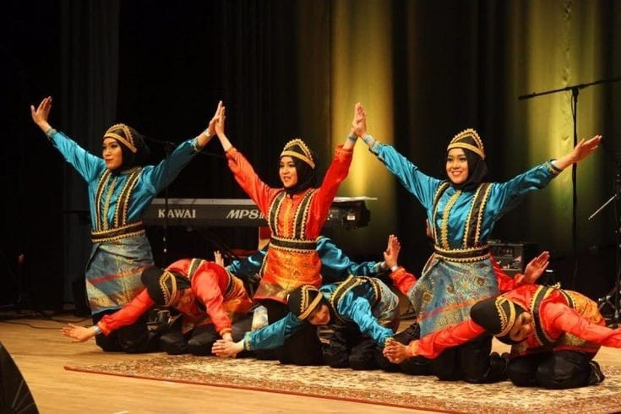

Pola lantai dalam tarian Bali sangat beragam dan memiliki tujuan estetika serta simbolik. Pola-pola seperti lingkaran, barisan, simetris, dan geometris memberikan kesan keteraturan, harmoni, dan keindahan visual yang sangat menonjolkan nilai budaya Bali. Pola lantai juga memperkuat tema dan cerita dalam tarian, menciptakan kesan dinamis, dramatis, atau harmonis sesuai dengan gerakan yang dilakukan.

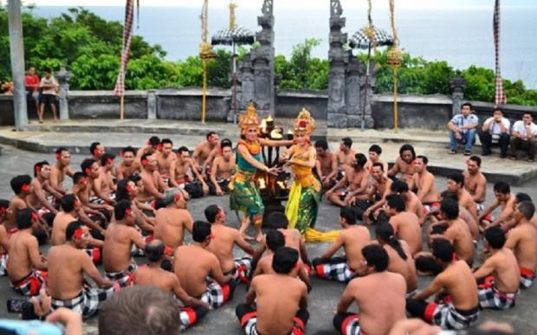

Pola lantai dalam tari Bedaya sangat memperhatikan kesan keanggunan, simetri, dan keseimbangan. Pola-pola seperti lingkaran, barisan lurus, dan simetris digunakan untuk menonjolkan keharmonisan antar penari dan memperkuat tema atau cerita yang dibawakan. Gerakan yang lembut, teratur, dan terkoordinasi dalam pola lantai ini menciptakan tampilan visual yang indah dan penuh makna. Setiap pola lantai membantu memperjelas kehalusan gerakan dan menunjukkan kedalaman filosofis serta budaya dalam tarian Bedaya.

